POLYV如何审核视频（问答专题五）
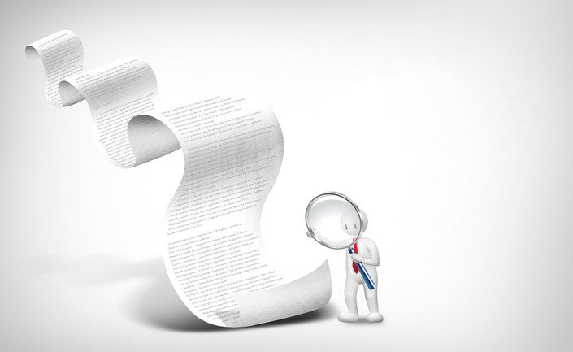
随着大量的用户在注册了POLYV的后台账号后，大家通过POLYV的后台进行视频上传，那么POLYV会如何审核您的视频呢？下面就像大家介绍一下保利威视视频审核制度。
1.保利威视的视频审核制度是什么样的？
视频审核由POLYV审核团队进行，且审核标准如下：
1） 禁止上传任何有违国家法律法规的视频；
2） 禁止上传具有色情内容的视频；
3） 禁止上传侵犯其他任何人的合法权益的视频；
4） 禁止上传含有涉及版权问题的影视片断；
由于以上内容的视频，涉及到国家法规、个人版权等方面的问题，如果您上传了这些内容，POLYV将予以删除。
2.视频上传完成后，要多久才能审核完成？
POLYV保证在20分钟之内审核完，但事后若发现有违反POLYV的审核制度的视频，POLYV会将该视频屏蔽处理。
POLYV为用户提供最强的视频防盗措施，同时也提供最全面的视频审核措施，帮助用户减少视频上传后因内容、版权等原因产生法律纠纷的麻烦。POLYV用最快速的审核速度，为用户提供体验最高的审核机制，为用户减少更多的等待时间。POLYV一直以来为用户提供最省心的视频托管服务。

